出國報告（出國類別：參加會議）

兩岸第3次植物品種權工作組會議暨品種檢定技術研討會出國報告

服務機關：行政院農業委員會、農糧署、種苗改良繁殖場、農試所
姓名職稱：黃美華副署長、陳瑞榮科長、黃淑汝科長、廖文偉副場長、劉明宗副研究員、官青杉副研究員、
派赴國家：中國大陸
出國期間：103年3月19日至22日
報告日期：103年5月18日
摘 要

行政院農業委員會（以下簡稱農委會）為落實行政院「貫徹保護智慧財產權行動計畫（101-103年）」，建立兩岸植物品種權相關業務溝通管道及辦理兩岸植物品種權工作組會晤，雙方輪流每年召開1次工作組會議，我方於本（103）年3月19至22日組團赴中國大陸參加兩岸品種權工作組會議暨植物新品種檢定技術研討會、及參訪大陸農業部上海測試分中心、國家林業局一品紅(聖誕紅)測試站與茶花新品種基地等，以加強兩岸植物品種權保護審查及檢定業務交流，強化保護雙方育種者權益。
品種權工作組會議先由我方提出前(第2)次工作組會議共識事項辦理進度供確認，再就雙方所提議題逐項討論，經雙方溝通後，達成共識如下：建議由我方提供文心蘭、鳳梨、番木瓜、紅龍果、番石榴、楊桃、石斛蘭、嘉德利亞蘭及蓮霧等9個屬（種）的育種、品種開發以及測試指南研製情況，進行排序後提供陸方，大陸將根據具體屬(種)的測試技術、指南、人員等情況綜合考慮依序納入保護名錄。我方請大陸檢討品種權申請案通知遞送材料時同時核發進口審批及CITES文件，並免關稅，雙方同意各自進一步了解內部程序，確定問題所在環節，加強協調溝通並透過聯絡窗口向對方通報情況。陸方同意在符合相關法律規定的前提下，儘可能加快我方申請案之審批進度。雙方同意按需要開展品種權保護管理人員交流與技術研討及開展實地審查技術人員經驗交流，同意2015年4月在台灣召開第4次工作組會議及研討會。研討會由陸方植物品種權檢定單位介紹一品紅、非洲菊、花毛莨、月季及我方介紹文心蘭、鳳梨之試驗檢定工作，及與會者交換意見。
目錄

壹、前言 3
貳、期間及行程 3
參、會議及參訪活動內容整理 4
一、兩岸植物品種權工作組會議內容整理 4
二、兩岸植物新品種保護研討會內容整理 5
三、參訪活動內容整理 10
肆、心得與建議 14

壹、前言
財團法人海峽交流基金會與海峽兩岸關係協會於2010年6月29日第5次江陳會談簽署「海峽兩岸智慧財產權保護合作協議」，同意本著平等互惠原則，加強專利、商標、著作權及植物品種權等保護方面的交流與合作，協商解決相關問題，提升兩岸智慧財產權的應用、管理及保護。
協議簽署後，雙方於同年9月21日在宜蘭召開植物品種權工作組後續執行相關問題座談會，研商相互受理作業細節，及由雙方分別成立兩岸植物品種權工作組，推動後續相關業務交流與合作。雙方同意輪流召開工作組會議，我方於同年12月1至2日假國立中興大學舉辦首次兩岸植物品種保護研討會。陸方於101年3月9日在中國大陸雲南省昆明召開第2次兩岸植物新品種保護研討會及第1次工作組會議；102年由我方召開第3次兩岸植物新品種保護研討會及第2次工作組會議。
本次活動旨在加強兩岸植物新品種保護的交流與合作，建立兩岸植物新品種保護的定期互訪、研討與交流機制，提高兩岸植物新品種保護審查與測試的能力。
貳、期間及行程
一、出國期間：103年3月19日至22日。
二、前往地區：中國大陸上海。
三、出席人員：
- 團長：黃美華副署長（農糧署）
- 團員：陳瑞榮科長（科技處）、廖文偉副場長、劉明宗副研究員（種苗改良繁殖場）、官青杉副研究員(農試所)、黃淑汝（農糧署）
四、兩岸植物品種權工作組會議暨測試技術研討會行程如下：
時 間 | 內 容 | 主持人 | 地點
3月19日 | 啟程：臺北至上海  下午參訪上海耕旺園藝有限公司 |  | 上海閔行區
3月20日上午 | 與會人員介紹及嘉賓致詞 | 王琦處長 | 上海建工錦江飯店
3月20日上午 | 兩岸植物品種權工作組會議 | 周建仁處長 | 上海建工錦江飯店
3月20日下午 | 兩岸植物新品種測試技術研討會  一品紅測試技術 (孫強)  非洲菊測試技術 (陳海榮)  文心蘭測試技術(劉明宗)  鳳梨測試技術(官青杉) | 呂波處長 | 上海建工錦江飯店
3月20日下午 | 花毛莨測試技術(張建華)  月季測試技術(王俊雲) | 王琦處長 | 上海建工錦江飯店
3月21日上午 | 參訪農業部上海測試分中心 |  | 上海農科院
3月21日下午 | 參訪中國大陸國家林業局一品紅測試站  參訪茶花新品種基地 |  | 松江九亭  上海植物園
3月22日 | 返程：上海至臺北

參、會議及參訪活動內容整理
本次活動由中國大陸國家林業局及農業部主辦，包含工作組會議、研討會及檢測業務參訪等，我方由農委會科技處陳瑞榮科長、種苗改良繁殖場廖文偉、劉明宗副研究員、農試所官青杉副研究員與農糧署黃美華副署長、黃淑汝科長組團出席，陸方由負責農業植物新品種保護之農業部種子管理局馬淑萍副局長及負責林木植物新品種保護之國家林業局科技發展中心(林業植物新品種保護辦公室)王偉副主任率同植物新品種保護辦公室、分測試中心等相關人員約30人參加。
一、兩岸植物品種權工作組會議整理
品種權工作組會議先由我方提出前(第2)次工作組會議共識事項辦理進度供確認，再就雙方所提議題逐項討論，其中確認第2次會議共識事項辦理進度：包括同意管理人員亦列入互訪交流；陸方已公告枇杷、芒果、棗屬列入保護名錄，我方已公告桂花為適用植物品種及種苗法之種類；選定月季(玫瑰)、桂花、蝴蝶蘭、番石榴等四項為檢定技術合作項目；陸方可提供水稻DNA指紋技術供我方參考，我方蝴蝶蘭圖譜資料開發完成後將提供陸方參考。
本(第3)次工作組會議議題，我方提5項、陸方提4項（1項與我方相同），經充分討論後決議如下：陸方已將荔枝納入保護名錄，並建議我方提供文心蘭等9個屬（種）的育種、品種開發以及測試指南研製情況，進行排序後透過聯絡窗口進行溝通。大陸將根據具體屬(種)的測試技術、指南、人員等情況綜合考慮依序納入保護名錄。我方請大陸檢討品種權申請案通知遞送材料時同時核發進口審批及CITES文件，並免關稅，雙方同意各自進一步了解內部程序，確定問題所在環節，加強協調溝通並透過聯絡窗口向對方通報情況。陸方同意在符合相關法律規定的前提下，儘可能加快我方申請案之審批進度。大陸沒有對品種命名中含有蝶、鵝及龍等字進行限制。雙方同意申請人透過聯絡窗口直接交流，以解除誤會。我方同意按需要開展品種權保護管理人員交流與技術研討、及開展實地審查技術人員經驗交流，請陸方提出具體屬(種)。雙方同意先就月季、桂花、一品紅、蝴蝶蘭和番石榴，就測試技術或技術人員開展合作交流。雙方同意2015年4月在台灣召開第4次工作組會議及研討會，具體地點透過聯絡窗口商定。討論過程陸方提議修正「植物品種及種苗法」第12條條文有關新穎性規定，「國外」改為「境外」或針對大陸訂定暫行條例問題，我方回應台灣現行品種權申請不僅適用大陸亦包括其他國家，不宜修改。

二、兩岸植物新品種保護研討會內容整理
測試技術研討會安排台灣與大陸雙方介紹新品種檢定技術，並互相就品種檢定技術交換意見。會議由中國大陸農業部植物新品種保護辦公室呂波處長及國家林業局植物新品種保護辦公室王琦處長主持，研討會講題分別是「一品紅植物新品種DUS測試技術」、「非洲菊新品種DUS測試技術」、「文心蘭試驗檢定方法及性狀表」、「鳳梨試驗檢定方法及性狀表」、「花毛茛新品種的DUS測試」及「月季測試技術」等，分述如下：
國家林業局一品紅測試站孫強科長（圖一）講述「一品紅植物新品種DUS測試技術」，內容首先介紹國家林業局一品紅測試站，國家林業局一品紅測試站建立於 2005年，測試基地占地面積約10畝，其中智能溫室800平方米，連棟塑膠大棚3500多平方公尺，檢測實驗室和辦公室總面積為430平方公尺。從事新品種DUS測試專職技術人員共5名，其中高級技術職稱 2名，中級技術職稱 2名。「一品紅植物新品種DUS測試指南」於2009年6月完成，2013年完成「一品紅DUS測試操作手冊」第三稿內含栽培管理技術、操作技術、典型性狀拍攝技術等。當一品紅已受理申請後，中國大陸國家林業局將通知申請者送檢定材料至一品紅測試站，一品紅測試站收到檢定材料後其測試流程如下表示，當新品種測試過程中發現具差異性狀時，必須進行拍照，拍照之照片也成為未來檢定報告書之重要紀錄。
一品紅植物新品種測試流程如下：
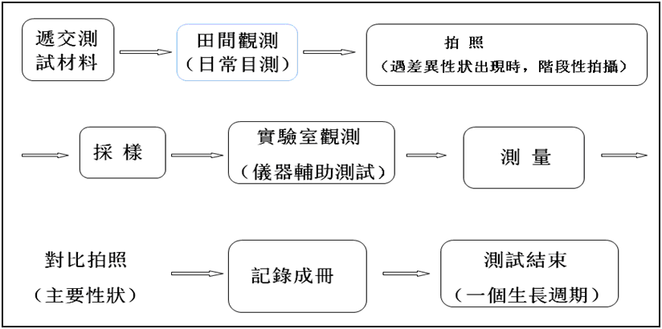
「一品紅植物新品種DUS測試指南」之性狀表包含有57個性狀，其中有25個數量性狀、10個質量性狀及22個偽質性狀。由於一品紅主要觀察為苞片，因此性狀分析有苞葉性狀22個，花序性狀5個、過渡葉片4個、葉柄4個，葉片16個、莖性狀2個及植株性狀4個。在介紹個別性狀中以過度葉片較為特殊，所謂過度葉片是指部分轉為苞葉顏色的葉片，一般位置是在花序下之葉片。當測試完成後必須進行檢定結果報告書。檢定結果報告書主要包含測試報告主頁、測試和對照品種性狀表、照片說明三部分。在一品紅之資料庫收集方面已引進一品紅83個品種，並調查所有品種之性狀表資料，建立資料庫。
中國大陸農業部植物新品種上海測試分中心陳海榮研究員講述「非洲菊新品種DUS測試技術」，內容介紹農業部植物新品種上海測試分中心，其試驗佔地45畝，現代化溫室1024平方公尺、塑膠大棚4700平方公尺。現有研究員3人，博士3人，專職測試人員6人；上海測試分中心測試指南研擬24項、頒佈行業標準版8項、行業標準審定4項、指南審定7項及DUS測試操作技術規程5項等。上海測試分中心目前測試種類蔬菜類11種、花卉類6種及農作物玉米1種。2013年度進行了番茄、茄子、辣椒、黃瓜、草莓、花椰菜、普通結球甘藍、西瓜、甜瓜、果子蔓屬、花燭屬等11個種類88個測試品種的DUS測試任務。
中國大陸非洲菊於2003年8月5日公告保護，目前累計新品種申請案件116件，授權案件34件。以2011年申請40件最多。非洲菊性狀檢定之材料較為特殊是規範所提供檢定材料為苗高11-15公分、根系長7-10公分、新根數量大於6條及葉片數4-5片，規範相當嚴格，且外觀健康、無病蟲侵害之種苗數量至少為30株。非洲菊之性狀檢定項目共50項，其中45項是基本調查項目，5項是選定項目。調查葉之性狀有7項，花朵性狀有43項。關於葉片的性狀，應選取植株盛花期（具有本品種特徵的正常花連續抽生並陸續開放時）的完整的最大成熟葉進行觀測。關於花的性狀，應選取植株盛花期（具有本品種特徵的正常花連續抽生並陸續開放時）的、完全展開（兩性小花開放）的、完整的、最大的花序（花器官）進行觀測。
農委會種苗改良繁殖場劉明宗副研究員兼課長(圖二)講述「文心蘭試驗檢定方法及性狀表」主要介紹文心蘭簡介，包含介紹植株各種基本性狀、原生地及用途等。文心蘭新品種檢定適用之範圍為蘭科文心蘭亞族(Oncidiinae)內各屬及種間雜交之雜交品種。植株送檢時期為全年。品種權申請人或品種權人提供申請品種及對照品種之營養繁殖苗各15盆，送檢植株須為首次帶花芽並未開放為原則。送檢植株外觀必須是健康、生長良好、且未受主要病蟲害感染者，除經權責機構同意或特別指定外，植物材料必須未經任何化學藥劑處理。性狀調查項目之量的性狀以調查10株為原則，質的性狀則以觀察15株為原則。文心蘭品種性狀表項目共57項，其中植株性狀10項、葉性狀6項、花朵性狀40項（含花序、花梗、花、萼瓣、翼瓣、唇瓣、肉瘤、蕊柱及花粉塊）及其他重要性狀1項。並分別介紹各種性狀的調查標準。
農委會農業試驗所-嘉義分所官青杉副研究員(圖三)講述「鳳梨試驗檢定方法及性狀表」主要介紹鳳梨簡介及新品種保護之性狀檢定。鳳梨新品種檢定適用於鳳梨科（Bromeliaceae）鳳梨屬(Ananas)鳳梨（Ananas comosus Merr.）之植物及其雜交種。檢定材料提供應於9月至10月間提供苗高30-45公分無病蟲感染之申請品種及對照品種苗株各48株，檢定材料非經檢定機構同意，檢定植株不得經任何藥劑或化學物品處理。鳳梨品種性狀表項目共50項，其中植株性狀4項、葉性狀14項、花朵性狀3項、芽體(苗) 性狀6項、果實性狀23項及其他重要性狀1項。並分別介紹各種性狀的調查標準。
中國大陸農業部植物新品種測試昆明分中心張建華研究員兼副主任(圖四)講述「花毛茛新品種的DUS測試」，內容介紹農業部植物新品種昆明測試分中心主要任務為開展觀賞園藝、藥用植物、雲貴高原及其生態近似區大田作物的DUS測試（國家觀賞園藝類植物綜合測試中心），人員編制含分中心主任一員、副主任一員及研究人員8員。花毛茛新品種檢定所需提供材料為若是盆栽品種周徑必須大於6公分，若是切花品種則是周徑大於9公分60球。切花品種按30公分×30公分行株距定植，拉網防倒伏；盆栽品種則種植於直徑大於16公分、高度大於15公分的花盆中，單盆單塊根。花毛茛測試指南項目共38項，其中植株性狀2項、莖性狀3項、葉性狀7項及花朵性狀26項，並分別介紹各種性狀的調查標準。
中國大陸國家林業局月季測試站王俊雲工程師（圖五）講述「月季測試技術」，內容介紹月季測試站，測試站佔地3.4公頃 ，建成溫室大棚3組（2組為品種收集保存用，1組執行新品種測試用），面積5760平方公尺，辦公區面積約400平方公尺，露地品種收集區4000平方公尺，預留用地1.7公頃。人員編制為技術人員13名，其中2人為專職測試員，1名攝影師， 專家組5人 ，養護人員5人。測試站主要工作為薔薇屬DUS測試、已知品種的活體保存、承擔培訓、國際交流及品種資料庫的建置等。目前申請件數為141件，國外申請為98件，大陸申請為43件。國外以荷蘭申請件數最多為22件。溫室目前已收集930個已知月季品種，其中切花月季(玫瑰)品種185個，庭院月季品種745個，露天品種保存區收集庭院品種120個。薔薇屬測試指南共有49個性狀，提供測試材料之切花或盆花或庭院品種均為9株。植株規格為半年至二年齡扦插或嫁接苗。保護地栽培品種至少具有一個枝條，露地栽培品種至少帶有3個枝條。提送時期為當年10月至次年1月間。檢定時期為至少一個生長週期，從定植後第二次開花開始測試。
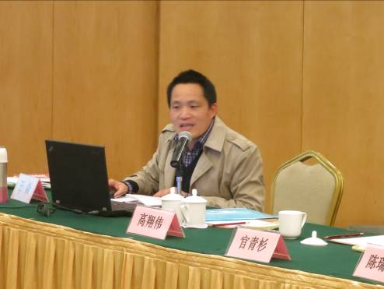
圖一：大陸國家林業局一品紅測試站孫強科長介紹「一品紅植物新品種DUS測試技術」。
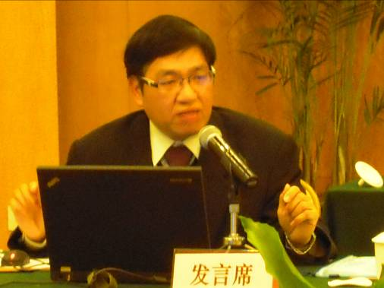
圖二：農委會種苗改良繁殖場劉明宗副研究員兼課長介紹「文心蘭試驗檢定方法及性狀表」。
圖二：農委會種苗改良繁殖場劉明宗副研究員兼課長介紹「文心蘭試驗檢定方法及性狀表」。

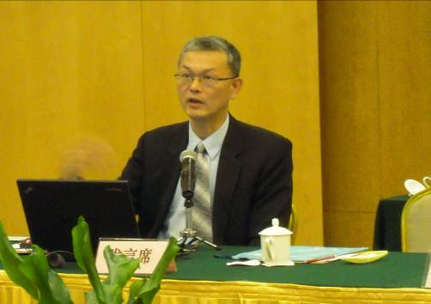
圖三：農委會農業試驗所-嘉義分所官青杉副研究員介紹「鳳梨試驗檢定方法及性狀表」。
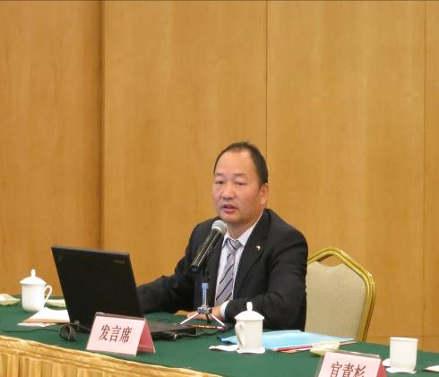
圖四：大陸農業部植物新品種測試昆明分中心張建華副主任介紹「花毛茛新品種的DUS測試」。

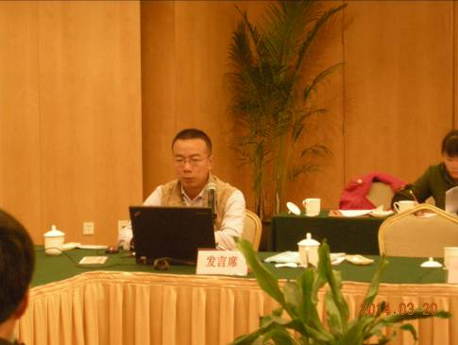
圖五：大陸國家林業局月季測試站王俊雲工程師介紹「月季測試技術」。

三、參訪活動內容整理
(一)「中國農業部上海測試分中心」參訪介紹
中國農業部上海測試分中心於2009年9月25日成立。面積45畝，含現代化溫室1024平方公尺，塑膠大棚4700平方公尺。組織成員有分中心主任一員由上海市農業科學院主管科研的副院長顧曉君研究員擔任，分中心副主任一員，專職測試人員6人，兼職測試人員5人。
上海測試分中心主要測試工作自2000年開始已累計承擔包含玉米等18個種(屬)400餘個植物新品種檢定工作。種(屬)細項如下：
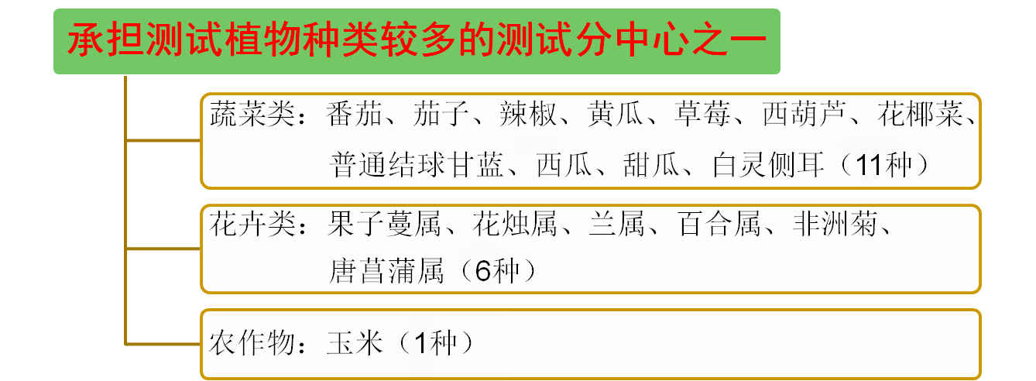

自2000年開始每年檢測種類與數量如下圖六所示，從2011年開始，檢測數量激增，2012年更是突破百件，顯見此檢測中心日趨重要。

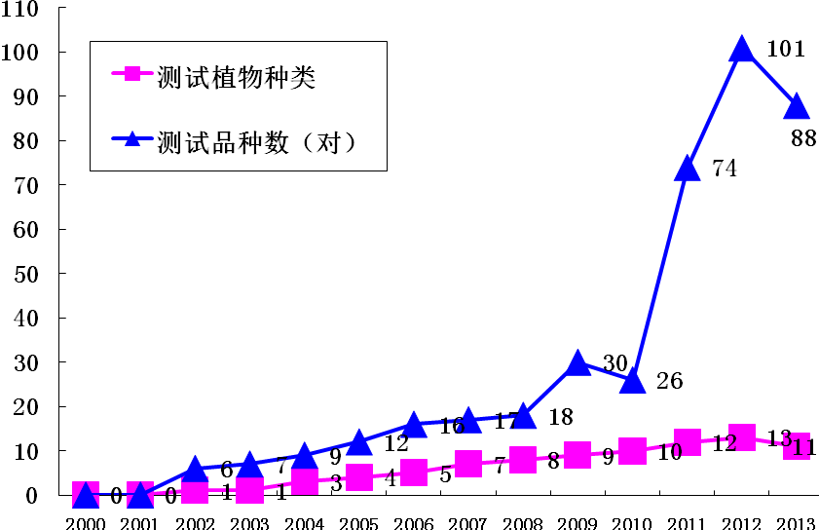
圖六：大陸上海檢測分中心每年檢測種類與檢測品種數量

本次參訪溫室之果子蔓屬(觀賞鳳梨)、花燭屬(火鶴花)之品種保存區，主要保存方式是以盆植為主，由於此兩類作物主要是亞熱帶植物，因此必須具備有加溫與保溫設施，才能度過寒冬。參訪草莓新品種檢定塑膠布溫室，觀察新品種檢定概況。草莓之申請品種、近似品種、標準品種同時進行栽植比較，另外在溫室入口處之每畦前端皆有草莓保護行品種種植，可減少環境衝擊所造成之不準確性，由於檢定品種、近似品種與標準品種之同時種植，能有效檢定出新品種之差異性。另外也經由陳海榮研究員解說得知果子蔓屬及花燭屬之品種保存未來會研究利用組織培養方式進行品種保存及建立DNA品種保存，上海測試分中心未來將研究分子標記、近紅外線品質分析等技術在植物新品種測試中特異性判定上的應用研究、西瓜新品種SRAP標記PCR體系的構建、優化及與形態學的對應比較研究、萵苣新品種SRAP標記PCR體系的構建、優化及與形態學的對應比較研究、栽培環境對非洲菊、番茄、辣椒等新品種DUS測試結果的影響研究、栽培措施對甜瓜新品種DUS測試結果的影響研究、茄子標準品種的遺傳多樣性及與測試指南的符合性研究、上海地區水稻、玉米、甘藍型油菜和番茄新品種檢測評價技術的研究和應用等。雖然上海測試分中心基地僅成立三年多，但是硬體設備與研究快速成長，實值得我方學習。
(二)「國家林業局一品紅測試站」參訪介紹
中國大陸國家林業局一品紅植物新品種DUS測試基地籌建於2005年。測試基地占地面積約10畝，其中智能溫室800平方公尺；連棟塑膠大棚3500多平方公尺；檢測實驗室和辦公室總面積為430平方公尺。從事新品種DUS測試專職技術人員共5名，其中高級技術職稱 2名，中級技術職稱 2名，均受過植物新品種DUS測試有關專業培訓，具備了一品紅植物新品種測試和相關技術研究的能力。一品紅測試站主要任務為（1）承擔國家林業局植物新品種保護辦公室交給的一品紅植物新品種特異性、一致性和穩定性（DUS）測試任務，提交測試報告（2）栽種保存一品紅植物新品種繁殖材料（3）收集並栽種保存一品紅測試用標準品種、對照品種的繁殖材料（4）制定一品紅植物新品種測試指南和技術標準(5)承擔植物新品種測試培訓及已知品種資料庫建設等。另外此測試站也兼任農業部及國家林業局之花卉產品質量監督檢驗測試中心，主要受大陸農業部或有關部門委託，對實施生產許可證、質量認證等花卉產品進行檢驗，對花卉新產品、新品種投產和科技成果鑑定檢驗。農業系統花卉產品質量考驗檢驗和花卉產品質量分等分級檢驗。承擔有關花卉產品的質量仲裁檢驗和其他委託檢驗等。
(三)上海植物園之「上海城市植物資源開發應用工程技術研究中心」參訪介紹
「上海城市植物資源開發應用工程技術研究中心」此中心主要針對長江中下游流域的濕熱環境特點，收集和選育高功效的城市適生植物種質資源，構建生態系統健康的城市植物配置植物技術體系，研發城市生態工程化重建技術，促進植物資源產業化應用。中心組織架構上設主任1人、副主任2人，下設6個部（綜合管理部、選育技術研究部、配置技術研究部、工程技術研究部、成果轉化部、技術服務部），有102固定人員，其中研發人員72人，管理人員4人，技術諮詢服務人員26人。
中心主要研究方向是（1）濕熱環境條件下城市植物種類資源的篩選、創新關鍵技術（2）城市社區高功效的景觀綠化植物配置技術應用（3）低維護綠化工程技術應用。在濕熱環境條件下城市植物種類資源的選育上，牡丹、茶花及木瓜海棠等花卉灌木已具成效；已選育出茶花新品種5個及木瓜海棠新品種10個，並已獲得國家林業局新品種授權。另外尚有牡丹新品種10個、木瓜海棠新品種12個及茶花新品種正在申請品種權中。參訪過程中由秦俊博士帶領參觀，沿途參觀由該中心選育出適合城市綠籬之茶花新品種(圖七)、木瓜海棠之種原及雜交後裔區(圖八)、新引進之木蘭科品種區(圖九)、茶花種原、品種區，從這些參觀中瞭解，雖然上海植物園位在都市中，除提供都市居民休憩地方外，也能結合該植物園地理位置，發展出自己研究方向，充分運用植物園的特色，獲得很大的研究成果，值得我國植物園發展之參考。
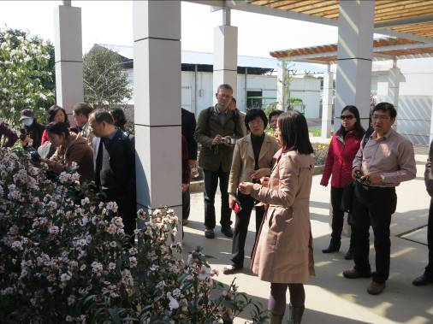
圖七：上海城市植物資源開發應用工程技術研究中心之研究人員介紹該中心育成適合綠籬用之茶花新品種。
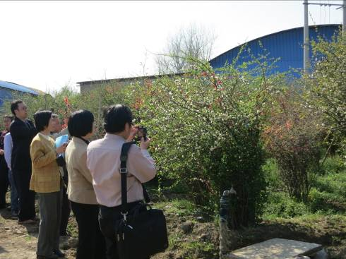
圖八：上海城市植物資源開發應用工程技術研究中心之研究人員介紹木瓜海棠品種收集及雜交後裔觀察區。

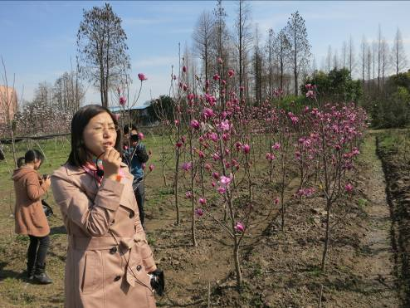
圖九：上海城市植物資源開發應用工程技術研究中心之研究人員介紹引進木蘭品種觀察區。

肆、心得與建議
一、我方人員於3月19日抵達上海，當日下午先拜訪台商上海耕旺園藝有限公司吳宗哲先生，就其對大陸申請品種權及進口檢疫通關、隔離等進行瞭解，吳先生表示當地業者對申請大陸品種權及檢定地點並不瞭解，且大陸當地少有育種，品種多數來自台灣，業者希望購買具品種權之新品種。此外，亦提供台商透過當地報關行實際進口蝴蝶蘭情形供參。
二、有關申請大陸進口審批與CITES文件案，仍須進一步向業者了解內部程序，確定問題癥結，再透過雙方管道聯繫協商。
三、有關申請大陸品種權事宜，相關單位應召開說明會或透過相關講習會議向國內業者宣導，並提供相關規定及參考資料透過台灣蘭花產銷發展協會及蘭花育種者協會網站供國內業者或台商查詢，期使申請大陸品種權更為順暢。
四、為使我國品種檢定技術更符合國際標準，以利未來國際合作，建議未來訂定新作物之試驗檢定方法與品種性狀表，應參考不同國家之訂定內容與國際植物品種保護聯盟(UPOV)國際規範。

